房地产估价报告

估价项目：青岛市城阳区泰城路518号1-3层房地产市场价值评估
估价委托人：青岛市城阳区人民法院
房地产估价机构：青岛市骏盛房地产土地评估有限公司
注册房地产估价师：葛吉林、张亘珣
估价作业期：2018年06月25日—2018年07月05日
估价报告编号：青岛骏盛房估字[2018]第1061号
目 录
致估价委托人函 3
估 价 师 声 明 4
估价假设和限制条件 5
一、一般假设 5
二、未定事项假设 5
三、背离事实假设 6
四、不相一致假设 6
五、依据不足假设 6
六、本估价报告使用的限制条件 6
房地产估价结果报告 7
一、估价委托人 7
二、房地产估价机构 7
三、估价对象 7
四、价值时点 8
五、估价目的 8
六、价值类型 8
七、估价依据 8
八、估价原则 9
九、估价方法 10
十、估价结果 11
十一、评估人员 11
十二、实地查勘期 11
十三、估价作业期 11
附 件 12

致估价委托人函
青岛市城阳区人民法院：
受贵院的委托，依据（2018）鲁0214法司鉴676号司法鉴定委托书，本公司对位于青岛市城阳区泰城路518号1-3层房地产进行了现场查勘，现将实地查勘期2018年07月04日作为价值时点，估价目的是评估该房地产市场价值，为法院执行案件提供价值参考依据。
估价对象为青岛市城阳区泰城路518号1-3层房地产，依据当事人提供的《房地产权证》，房地产权利人为宋艳艳，建筑面积为264.92平方米。
经过客观公正的评估，得出以下结论：
估价对象市场价值：单价RMB20510元/平方米，总价RMB543.35万元，大写人民币伍佰肆拾叁万叁仟伍佰元整。
估价依据：我们以规范房地产市场为指导思想，本着“独立、客观、公正”的原则，经过实地查勘和调查，以《中华人民共和国城市房地产管理法》、《资产评估法》以及国家标准《房地产估价规范》、《城镇土地估价规程》等法律法规和技术标准以及资料提供方提供的有关资料为依据。
如您对本报告有异议，请在收到报告之日起十日内向我公司提出书面异议，由法院转交。
此致

法定代表人
青岛市骏盛房地产土地评估有限公司
二O一八年七月五日

估 价 师 声 明
我们郑重声明：
1、我们在本估价报告中陈述的事实是真实的和准确的。
2、本估价报告中的分析、意见和结论是我们自己公正的专业分析、意见和结论，但受到本评估报告中已说明的假设和限制条件的限制。
3、我们与本估价报告中的估价对象没有利害关系，也与有关当事人没有个人利害关系或偏见。
4、我们依照中华人民共和国国家标准《房地产估价规范》进行分析，形成意见和结论，撰写本估价报告。
5、注册房地产估价师葛吉林于2018年07月04日对本估价报告中的估价对象进行了实地勘察。
6、没有人对本估价报告提供了重要专业帮助。
7、本报告估价结果仅作为估价委托人在本次估价目的下使用，不得用于其他用途。未经本估价机构和注册房地产估价师同意，估价报告不得向估价委托人、报告使用者及报告审查部门以外的单位及个人提供，也不得以任何形式公开发表。凡因估价委托人使用估价报告不当而引起的后果，估价机构和注册房地产估价师不承担相应的责任。
8、国家注册房地产估价师：

葛吉林 房地产估价师注册号：3720000025

张亘珣 房地产估价师注册号：3720000017

估价假设和限制条件
本估价报告中的分析、意见和结论是我们自己公正的专业分析、意见和结论，但受以下估价假设和限制条件的限制：

一、一般假设
1、估价委托人提供了估价对象的《房地产权证》等证明材料，我们未向政府有关部门进行核实，在无理由怀疑其合法性、真实性、准确性和完整性的情况下，假定估价委托人提供的资料合法、真实、准确、完整。
2、注册房地产估价师已对房屋安全、环境污染等影响估价对象价值的重大因素给予了关注，在无理由怀疑估价对象存在安全隐患且无相应的专业机构进行鉴定、检测的情况下，假定估价对象无基础、结构等方面的重大质量问题，能正常安全使用。
3、注册房地产估价师未对房屋建筑面积进行专业测量，经现场查勘观察，未发现估价对象房屋建筑面积与《房地产权证》记载内容存在不相当现象。
4、估价对象在价值时点的房地产市场为公开、平等、自愿的交易市场，即能满足以下条件：
（1）交易双方自愿地进行交易；
（2）交易双方处于利己动机进行交易；
（3）交易双方精明、谨慎行事，并了解交易对象、知晓市场行情；
（4）交易双方有较充裕的时间进行交易；
（5）不存在买者因特殊兴趣而给予附加出价。

二、未定事项假设
经注册房地产估价师现场调查了解，本项估价所设定的估价对象状况与估价对象实际状况无不一致，本次估价不存在未定事项假设。

三、背离事实假设
经注册房地产估价师现场调查了解，本项估价所设定的估价对象状况与估价对象实际状况无不一致，本次估价不存在背离事实假设。

四、不相一致假设
经注册房地产估价师现场调查了解，本项估价所设定的估价对象状况与估价对象实际状况无不一致，本次估价不存在不相一致假设。

五、依据不足假设
经注册房地产估价师现场调查了解，本项估价所设定的估价对象状况与估价对象实际状况无不一致，本次估价不存在依据不足假设。

六、本估价报告使用的限制条件
1、本估价报告估价结果仅作为估价委托人在本次估价目的下使用，不得用作其他用途，若改变估价目的及使用条件，需重新委托估价。未经本估价机构和估价人员书面同意，估价报告不得向估价委托人及报告审查部门以外的单位及个人提供。
2、本估价报告产权状况以估价委托人提供的相关产权资料记载为准。估价委托人对本次估价所提供的产权资料（原件或复印件）的合法性、完整性、真实性和有效性负责，因资料失实造成估价结果有误的，本估价机构及估价人员不对估价对象产权状况提供任何形式保证，也不承担因资料失实相应造成估价结果有误的责任。
3、本估价报告使用期限自估价报告出具之日起为壹年。若报告使用期限内，房地产市场或估价对象状况发生重大变化，估价结果需做相应调整或委托估价机构重新估价。
4、估价报告不得向估价委托人及报告审查部门以外的单位及个人提供。淘宝上可查阅。

房地产估价结果报告

一、估价委托人
青岛市城阳区人民法院

二、房地产估价机构
机构名称：青岛市骏盛房地产土地评估有限公司
法定代表人：葛吉林
机构住所：青岛市市南区贵州路65号1-104
房地产估价资质等级：贰级
资质证书编号：鲁评022047
联系电话：0532－82686098
企业邮箱：junshengpg@163.com

三、估价对象
1、本次评估的评估范围包括建筑物及其占用范围内分摊的出让国有土地使用权。
2、估价对象基本状况
（1）名称：青岛市城阳区泰城路518号1-3层房地产
（2）用途：商业
（3）规模：根据《房地产权证》，建筑面积264.92平方米。
（4）权属：
房屋权属状况
权证或证明号 | 房地产权利人 | 共有情况 | 房屋性质 | 规划用途 | 现使用情况
青房地权市字第201443000号 | 宋艳艳 | 单独所有 | — | 商业 | 自用
（5）土地状况：依据《房地产权证》，估价对象土地使用权取得方式为出让，土地用途为城镇住宅用地，土地地号1400100130026000，土地共用使用权面积为29158.00平方米，使用期限至2079年08月16日止。
3、建筑物基本状况：
（1）建筑结构：钢混结构
（2）设施设备：水电齐全。
（3）平面布局：1-3层底商，开间设计，设计合理。
（4）装饰装修：目前作为养生会所使用，经营装修，一楼为前台、办公室及单间美容室，二楼为单间美容室，三楼为大厅及厨房；估价对象内部地面铺设地砖，单间地面铺设木地板，墙面铺设墙纸及墙砖。
（5）外部状况：维护保养状况较好。
（6）建成年代：2014年

四、价值时点
依据估价委托人的委托，价值时点为2018年07月04日。

五、估价目的
为法院执行案件提供价值参考依据。

六、价值类型
针对估价对象的特点和估价目的，本报告所评估房地产2018年07月04日的价值，采用公开市场价值标准。
公开市场价值是指在公开市场上最可能形成的价格，采用公开市场价值标准时，要求评估的客观合理价格或价值应是公开市场价值。

七、估价依据
（一）法律、法规及相关政策
1、《中华人民共和国城市房地产管理法》；
2、《中华人民共和国土地管理法》；
3、《中华人民共和国物权法》；
4、《中华人民共和国资产评估法》；
5、《青岛市各类结构房屋完损等级评定标准》；
6、《青岛市各类结构房屋质量等级评定标准》。
（二）技术规程
1、中华人民共和国国家标准《房地产估价规范》（GB/T 50291—2015）；
2、中华人民共和国国家标准《城镇土地估价规程》（GB/T 18508-2014）。
（三）估价委托人提供的材料
1、《青岛市城阳区人民法院司法鉴定委托书》；
2、《房地产权证》。
（四）评估人员现场查勘时收集的资料及现场查勘记录

八、估价原则
根据估价对象用途、现状条件和估价目的，按照独立、客观、公正的原则，遵循合法原则、最高最佳利用原则、替代原则、价值时点原则对该处房地产进行估价。
（一）独立、客观、公正原则
独立、客观、公正原则是指估价机构和估价师站在中立的立场上评估出对各方当事人来说都是公平合理的价值。
（二）合法原则
遵循合法原则，即要求估价结果是在依法判定的估价对象状况特别是权益状况下的价值。
（三）最高最佳利用原则
最高最佳利用原则要求估价结果是在估价对象最高最佳利用下的价值。最高最佳利用是指法律上允许、技术上可能、财务上可行，经过充分合理的论证，使估价对象价值最大的合理、可能的利用。
（四）价值时点原则
价值时点原则要求估价结果是在由估价目的决定的某个特定时间的价值。
（五）替代原则
同一市场上的类似房地产，可以相互替代、竞争，其价格相互牵掣、相互接近。替代原则要求房地产估价结果不得不合理地偏离类似房地产在同等条件下的正常价格。

九、估价方法
本次估价对象为商业房地产，理论上可以选用的估价方法有比较法、收益法、成本法等。
在无市场依据或市场依据不充分而不宜采用比较法、收益法进行估价的情况下，可采用成本法作为主要的估价方法。由于估价对象位于青岛市城阳区泰城路518号，所处区域房屋交易较为活跃，同一供求圈内存在较多类似交易案例，较易取得交易信息，故可以采用比较法。类似房屋出租情况较多，较易收集相关收益资料，故可以采用收益法。估价对象类似房地产存在市场交易及收益情况，故不适用成本法。
综上，根据本项目的特点和估价目的，本次评估采用比较法及收益法进行评估。
比较法：选取一定数量的可比实例，将它们与估价对象进行比较，根据其间的差异对可比实例成交价格进行处理后得到估价对象价值或价格的方法。
收益法：预测估价对象的未来收益，利用报酬率或资本化率、收益乘数将未来收益转换为价值得到估价对象价值或价格的方法。

十、估价结果
经过客观公正的评估，得出以下结论：
估价对象市场价值：单价RMB20510元/平方米，总价RMB543.35万元，大写人民币伍佰肆拾叁万叁仟伍佰元整。

十一、评估人员
葛吉林 房地产估价师注册号：3720000025 签字

张亘珣 房地产估价师注册号：3720000017 签字

十二、实地查勘期
2018年07月04日

十三、估价作业期
2018年06月25日至2018年07月05日
青岛市骏盛房地产土地评估有限公司
二O一八年七月五日

附 件
1、估价对象位置示意图
2、估价对象现状照片；
3、青岛市城阳区人民法院司法鉴定委托书；
4、房地产权证（复印件）；
5、房地产估价机构营业执照及资质证书（复印件）；
6、注册房地产估价师注册资格证书（复印件）。

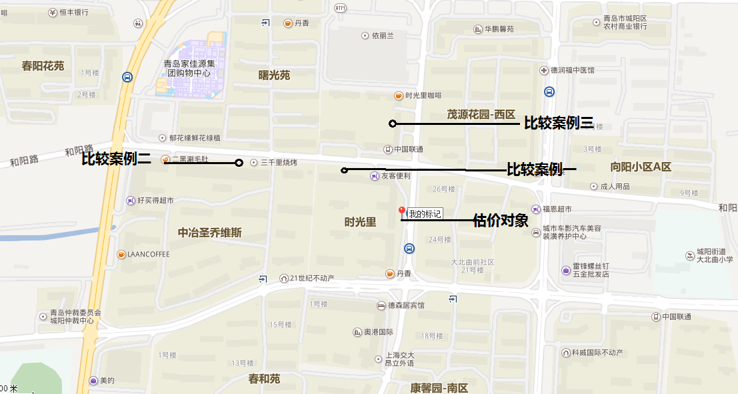
位置示意图
照 片
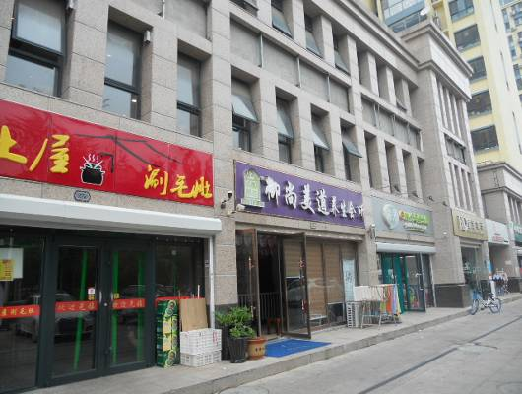 | 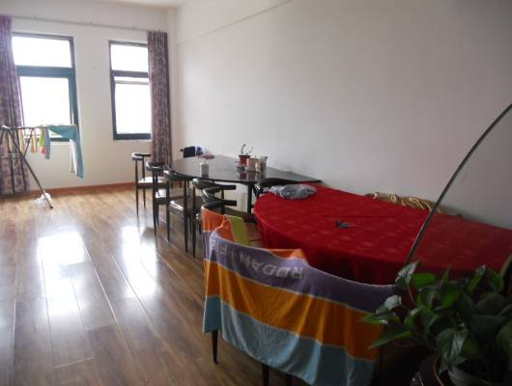
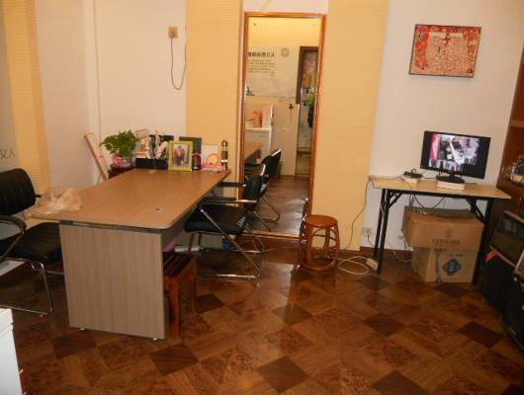 | 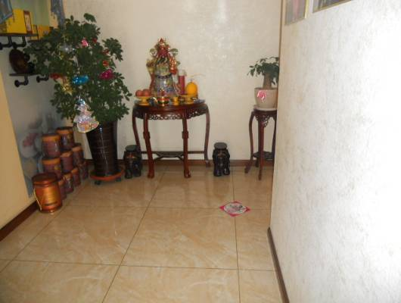
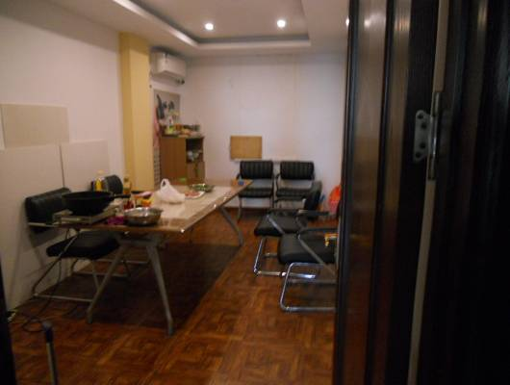 | 